SECRETARIA DE INFRAESTRUCTURA, COMUNICACIONES Y TRANSPORTES

AVISO a todos los permisionarios y conductores de vehículos de Autotransporte Federal, sus Servicios Auxiliares y Transporte Privado, así como a las Cámaras, Asociaciones y Confederaciones de Autotransporte del país, por el que se hace de su conocimiento el formato de boleta de infracción, que se expedirá en los Centros Fijos de Verificación de Peso y Dimensiones que establezca la Secretaría de Infraestructura, Comunicaciones y Transportes, así como en Terminales de Pasajeros y Carga, en los operativos que se realicen en carreteras de jurisdicción federal, puertos y aeropuertos por violaciones a la Ley de Caminos, Puentes y Autotransporte Federal, sus Reglamentos, Normas Oficiales Mexicanas y demás disposiciones aplicables en materia de Autotransporte Federal, peso y dimensiones, condiciones físico-mecánicas y materiales y residuos peligrosos.

Al margen un sello con el Escudo Nacional, que dice: Estados Unidos Mexicanos.- Gobierno de México.- Comunicaciones.- Secretaría de Infraestructura, Comunicaciones y Transportes.
TANIA CARRO TOLEDO, Subsecretaria de Comunicaciones y Transportes con fundamento en los artículos 36 fracciones I, IX y XXXII de la Ley Orgánica de la Administración Pública Federal; 4 de la Ley Federal de Procedimiento Administrativo; 1o, 35, 39, 70, 74 y 77 de la Ley de Caminos, Puentes y Autotransporte Federal; 1o. y 3o. del Reglamento de Autotransporte Federal y Servicios Auxiliares; 5, 8, 9, 14 y 20 del Reglamento sobre el Peso, Dimensiones y Capacidad de los Vehículos de Autotransporte que transitan en los Caminos y Puentes de Jurisdicción Federal; 3, 5 134 Bis, 135 y 136 del Reglamento para el Transporte Terrestre de Materiales y Residuos Peligrosos; 2, 6, fracción X, y 7, fracción V del Reglamento Interior de la Secretaría de Infraestructura, Comunicaciones y Transportes, y
CONSIDERANDO
Que de conformidad con el artículo 70 de la Ley de Caminos, Puentes y Autotransporte Federal, la Secretaría de Infraestructura, Comunicaciones y Transportes (SICT) tiene a su cargo la inspección y verificación del autotransporte federal, sus servicios auxiliares y el transporte privado, en sus aspectos técnicos y normativos. La SICT inspeccionará o verificará en los centros fijos de verificación de peso y dimensiones, que tanto el autotransporte federal, sus servicios auxiliares y transporte privado que operen en los caminos y puentes, cumplan con las disposiciones sobre pesos, dimensiones y capacidad de los vehículos, sus especificaciones físico-mecánicas y de seguridad; así como, que el transporte de materiales y residuos peligrosos cumplan con las especificaciones y disposiciones de seguridad, de acuerdo con lo establecido en las normas oficiales mexicanas respectivas;
Que conforme al artículo 23, fracciones XIX, XXV, XXXVIII, XLIII, inciso a), XLV, XLVI, y penúltimo párrafo, del Reglamento Interior de la Secretaría de Infraestructura, Comunicaciones y Transportes (RISICT), corresponde a la Dirección General de Autotransporte Federal, inspeccionar y verificar el cumplimiento de las disposiciones jurídicas vigentes en la materia de autotransporte federal, así como las disposiciones sobre el peso, dimensiones y capacidad de los vehículos, en centros fijos o dinámicos de verificación de peso y dimensiones en caminos de jurisdicción federal, ubicados en cualquier entidad federativa, así como en las zonas sobre las que la nación ejerce su soberanía y jurisdicción, y en cualquier vía general de comunicación, aeropuertos, terminales de pasajeros y carga, además, de acuerdo a su comisión, imponer las sanciones respectivas, de conformidad a las disposiciones jurídicas aplicables a la materia de autotransporte federal;
Que el artículo 41, fracciones XIV, XX y XXI, del RISICT otorga a los Centros SICT facultades para realizar en el estado de su adscripción, la inspección, verificación y vigilancia al autotransporte federal y sus servicios auxiliares, el transporte privado, el arrendamiento de automotores, remolques y semirremolques, el traslado de vehículos y vehículos diagnóstico, a fin de comprobar, a través de operativos de verificación de peso y dimensiones, que operan en los caminos y puentes de jurisdicción federal de acuerdo con las disposiciones jurídicas aplicables; y designar a la persona servidora pública que debe intervenir en el acto previsto en la fracción XX del citado artículo 41, quien queda facultada para instrumentar la boleta de infracción y de acuerdo a su comisión, imponer la sanción correspondiente, de conformidad a las disposiciones jurídicas aplicables a la materia de autotransporte federal;
Que conforme al artículo 3o del Reglamento para el Transporte Terrestre de Materiales y Residuos Peligrosos, es competencia de la SICT la aplicación de este Reglamento en vías generales de comunicación terrestres y sus servicios auxiliares y conexos, y en caso de incumplimiento, imponer las sanciones aplicables a aquellos vehículos o configuraciones vehiculares que transporten materiales y residuos peligrosos en unidades de autotransporte federal y transporte privado en la zona terrestre de las vías generales de comunicación, por lo que he tenido a bien expedir el siguiente:
AVISO A TODOS LOS PERMISIONARIOS Y CONDUCTORES DE VEHÍCULOS DE AUTOTRANSPORTE FEDERAL, SUS SERVICIOS AUXILIARES Y TRANSPORTE PRIVADO, ASÍ COMO A LAS CÁMARAS, ASOCIACIONES Y CONFEDERACIONES DE AUTOTRANSPORTE DEL PAÍS, POR EL QUE SE HACE DE SU CONOCIMIENTO EL FORMATO DE BOLETA DE INFRACCIÓN, QUE SE EXPEDIRÁ EN LOS CENTROS FIJOS DE VERIFICACIÓN DE PESO Y DIMENSIONES QUE ESTABLEZCA LA SECRETARÍA DE INFRAESTRUCTURA, COMUNICACIONES Y TRANSPORTES, ASÍ COMO EN TERMINALES DE PASAJEROS Y CARGA, EN LOS OPERATIVOS QUE SE REALICEN EN CARRETERAS DE JURISDICCIÓN FEDERAL, PUERTOS Y AEROPUERTOS POR VIOLACIONES A LA LEY DE CAMINOS, PUENTES Y AUTOTRANSPORTE FEDERAL, SUS REGLAMENTOS, NORMAS OFICIALES MEXICANAS Y DEMÁS DISPOSICIONES APLICABLES EN MATERIA DE AUTOTRANSPORTE FEDERAL, PESO Y DIMENSIONES, CONDICIONES FÍSICO-MECÁNICAS Y MATERIALES Y RESIDUOS PELIGROSOS
PRIMERO. Se hace del conocimiento del público en general, a través del Anexo Único del presente Aviso, el formato de Boleta de Infracción que se expedirá por las violaciones a la Ley de Caminos, Puentes y Autotransporte Federal, sus Reglamentos, Normas Oficiales Mexicanas y demás disposiciones aplicables en materia de Autotransporte Federal, relativas al peso y las dimensiones de los vehículos de autotransporte que circulan por los caminos y puentes de jurisdicción federal.
SEGUNDO. La boleta de infracción referida en el numeral PRIMERO, se expedirá en:
- Aeropuertos.
- Puertos.
- Terminales de Pasajeros.
- Terminales de Carga.
- Centros Fijos de Verificación de Peso y Dimensiones que establezca la Secretaría de Infraestructura, Comunicaciones y Transportes.
TRANSITORIOS
PRIMERO. El presente Aviso entrará en vigor a los treinta días naturales siguientes al de su publicación en el Diario Oficial de la Federación.
SEGUNDO. Una vez que entre en vigor el presente Aviso, se abroga el "Aviso a todos los permisionarios y conductores de vehículos de Autotransporte Federal y Transporte Privado, así como a las Cámaras, Asociaciones y Confederaciones de Autotransporte del país, por el que se hace de su conocimiento el formato de Boleta de Infracción, que se expedirá en los Centros Fijos de Verificación de Peso y Dimensiones que establezca la Secretaría de Infraestructura, Comunicaciones y Transportes, así como en Terminales de Pasajeros y en los operativos que se realicen en carreteras de jurisdicción federal, puertos y aeropuertos, por violaciones a la Ley de Caminos, Puentes y Autotransporte Federal, sus Reglamentos, Normas Oficiales Mexicanas y demás disposiciones aplicables en materia de Autotransporte Federal", publicado en el Diario Oficial de la Federación el 10 de diciembre de 2021.
Dado en la Ciudad de México, a los 7 días del mes de abril de 2025.- La Subsecretaria de Comunicaciones y Transportes, Tania Carro Toledo.- Rúbrica.
Anexo Único
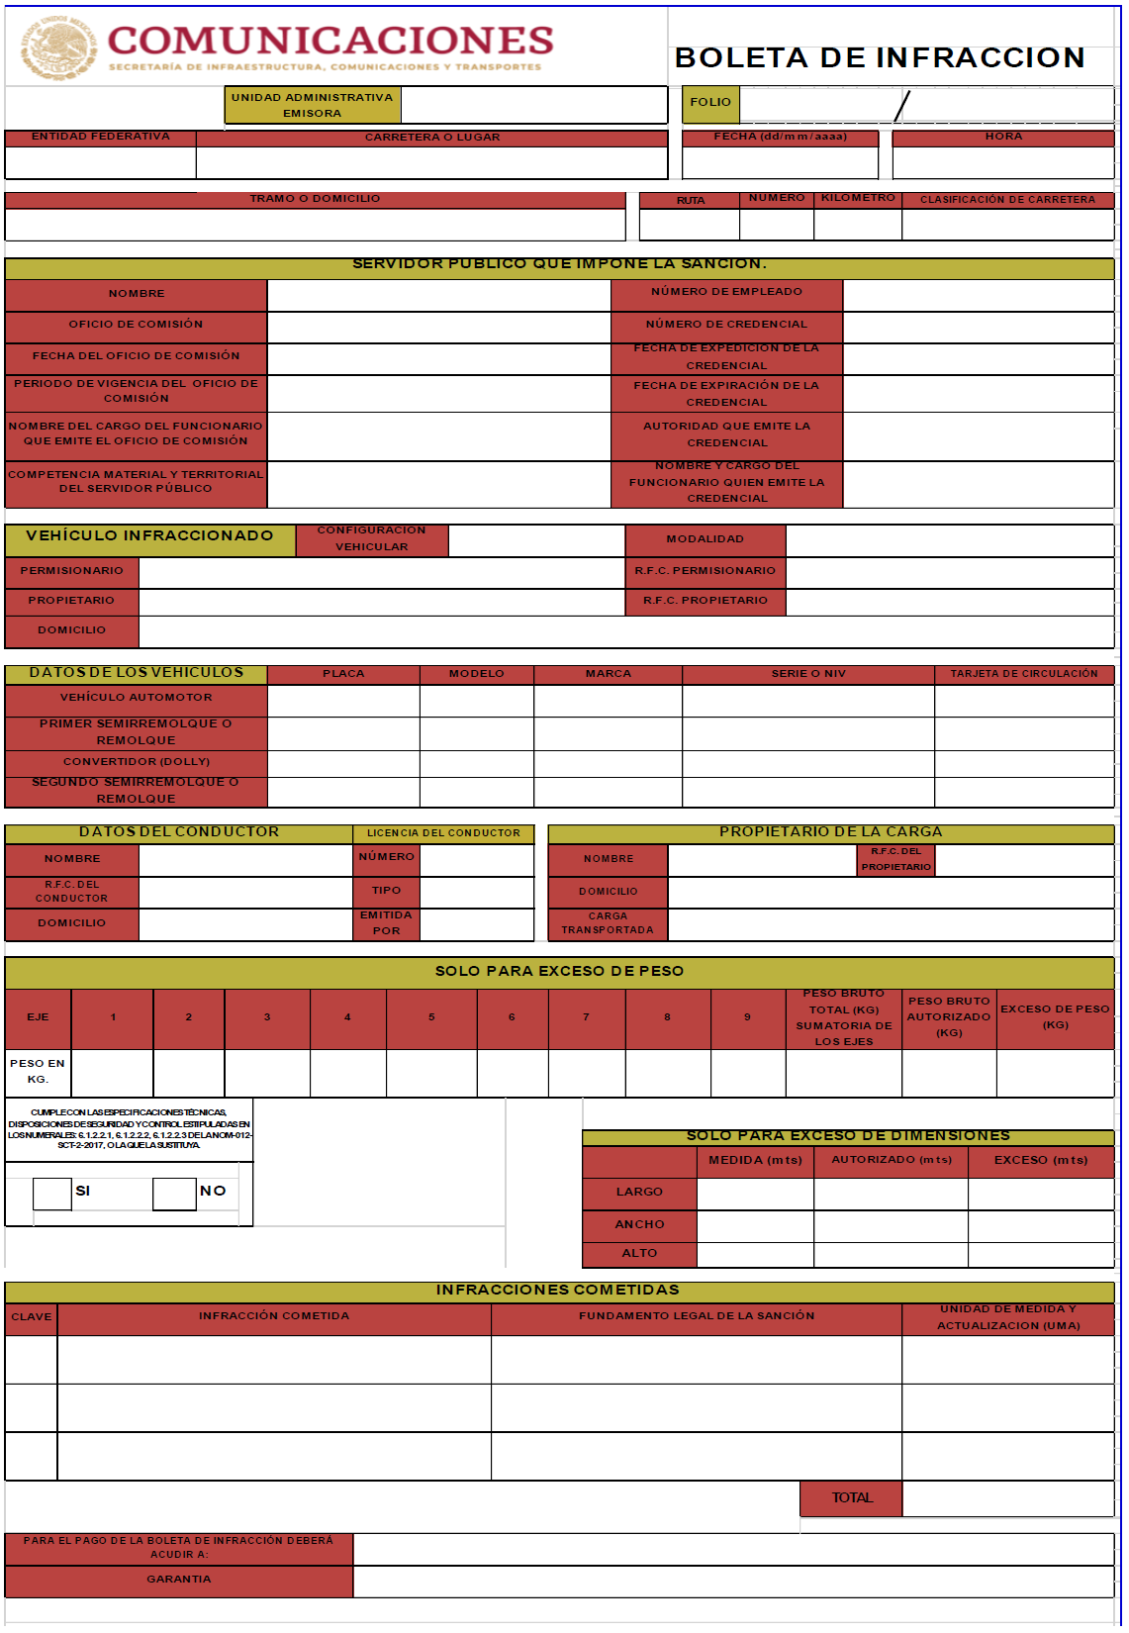

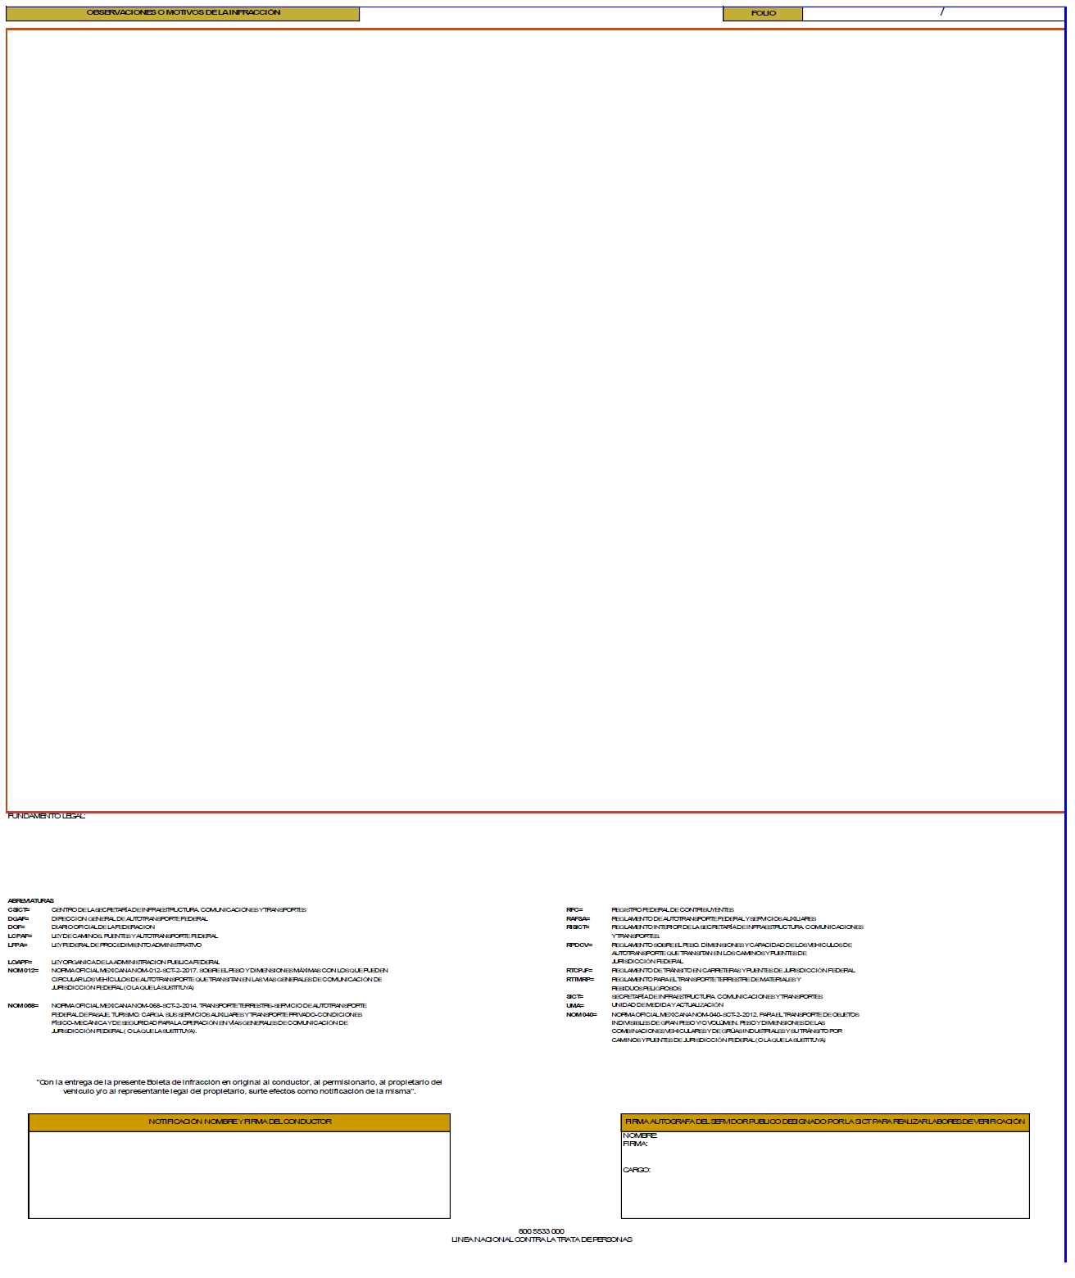

(R.- 564771)

AVISO mediante el cual se informa a las personas físicas o morales permisionarias de los servicios de autotransporte federal de pasajeros, turismo y carga, y de transporte privado de personas y de carga, arrastre privado, autotransporte internacional de pasajeros, turismo y carga, así como las que prestan los servicios auxiliares de paquetería y mensajería, arrastre, arrastre y salvamento, que deberán someter sus vehículos (propios o arrendados) a la verificación obligatoria de condiciones físico-mecánicas y obtener el dictamen correspondiente, en el formato que para el efecto establezca la Secretaría de Infraestructura, Comunicaciones y Transportes, en las Unidades de Inspección acreditadas y aprobadas, se prorroga hasta el día 30 de junio de 2025 el periodo de verificación, ajustándose a las especificaciones de la NOM-068-SCT-2-2014; y cuyos dígitos de la placa de identificación del vehículo a verificar sean los números 5 o 6, durante los meses que se señalan en el Calendario de Verificación.

Al margen un sello con el Escudo Nacional, que dice: Estados Unidos Mexicanos.- Gobierno de México.- Comunicaciones.- Secretaría de Infraestructura, Comunicaciones y Transportes.
LUIS RUIZ HERNÁNDEZ, Director General de Autotransporte Federal, con fundamento en lo dispuesto por los artículos 1, 2, 26 y 36 fracciones I, IX y XII de la Ley Orgánica de la Administración Pública Federal; 34, 35, 52, 55, 58, 60 y 74 Ter fracción IV de la Ley de Caminos, Puentes y Autotransporte Federal; 3 fracciones IX, X y XIV, 53 al 60 y Transitorios Tercero, Sexto, Octavo y Noveno de la Ley de Infraestructura de la Calidad; 3 del Reglamento de Autotransporte Federal y Servicios Auxiliares; 14 y 20 del Reglamento sobre el Peso, Dimensiones y Capacidad de los Vehículos de Autotransporte que Transitan en los Caminos y Puentes de Jurisdicción Federal; 80 del Reglamento de Tránsito en Carreteras y Puentes de Jurisdicción Federal; 10 fracciones VI y XXXVII y 23 fracciones IV, VII, IX, y XVI del Reglamento Interior de la Secretaría de Infraestructura, Comunicaciones y Transportes; así como el numeral 5.3.4 de la Norma Oficial Mexicana NOM-068-SCT-2-2014 Transporte Terrestre-Servicio de Autotransporte Federal de Pasaje, Turismo, Carga, sus Servicios Auxiliares y Transporte Privado-Condiciones Físico-Mecánica y de Seguridad para la Operación en Vías Generales de Comunicación de Jurisdicción Federal, o la que la sustituya; el numeral 6.1.2.2 de la Norma Oficial Mexicana NOM-012-SCT-2-2017, Sobre el Peso y Dimensiones máximas con los que pueden circular los vehículos de Autotransporte que transitan en las Vías Generales de Comunicación de Jurisdicción Federal, o la que la sustituya; así como con fundamento en la Convocatoria para obtener acreditación y aprobación de unidades de verificación tipo A, tipo B y tipo C, de las condiciones físico-mecánicas y seguridad de los vehículos de autotransporte que transitan en los caminos y puentes de jurisdicción federal, o la que la sustituya y
CONSIDERANDO
Que con fecha 29 de junio de 2012, se emitió el AVISO a las personas físicas o morales permisionarias de los servicios de autotransporte federal de pasajeros, turismo y carga, y de transporte privado de personas y de carga, arrastre privado, autotransporte internacional de pasajeros, turismo y carga, así como las que prestan los servicios auxiliares de paquetería y mensajería, arrastre y salvamento, que a partir del 1 de julio de 2012 deberán someter sus vehículos (propios o arrendados) a la verificación obligatoria de condiciones físico-mecánica y obtener el dictamen correspondiente en las Unidades de Verificación aprobadas por la Secretaría de Comunicaciones y Transportes";
Que en fecha 19 de enero de 2015 se publicó en el Diario Oficial de la Federación la Norma Oficial Mexicana NOM-068-SCT-2-2014, la cual en el numeral 5.3.4, señala que las personas físicas o morales permisionarias de los servicios de autotransporte federal y transporte privado, sujetos de dicha Norma, a partir de su entrada en vigor deberán someter sus vehículos (propios o arrendados) a la verificación obligatoria de condiciones físico-mecánica y obtener el dictamen correspondiente en las Unidades de Verificación aprobadas por la Secretaría de Comunicaciones y Transportes, estableciendo en su fracción I que las verificaciones obligatorias referidas deberán realizarse una vez al año;
Que con fecha 15 de mayo de 2015, se emitió el “AVISO por el que se modifica el diverso a las personas físicas o morales permisionarias de los servicios de autotransporte federal de pasajeros, turismo y carga, y de transporte privado de personas y de carga, arrastre privado, autotransporte internacional de pasajeros, turismo y carga, así como las que prestan los servicios auxiliares de paquetería y mensajería, arrastre y salvamento, que a partir del 1 de julio de 2012 deberán someter sus vehículos (propios o arrendados) a la verificación obligatoria de condiciones físico-mecánica y obtener el dictamen correspondiente, en las Unidades de Verificación aprobadas por la Secretaría de Comunicaciones y Transportes, publicado el 29 de junio de 2012";
Que la extensión y prórroga del plazo de verificación, se fundamenta en la necesidad de garantizar el cumplimiento eficiente y efectivo de las obligaciones normativas por parte de las personas físicas y morales permisionarias sujetas a verificación, en consonancia con los principios de eficiencia administrativa establecidos en la legislación vigente y la continuidad en la prestación del servicio;
Que la Secretaría de Infraestructura, Comunicaciones y Transportes, ha determinado extender el período de verificación indicado para los Dígitos de la placa de identificación de los vehículos a verificar 5 o 6 hasta el mes de junio del año 2025, con el fin de que los permisionarios puedan cumplir con la verificación de manera ordenada y evitar saturaciones en las Unidades de Inspección, al final de cada periodo, que pudieran derivar en sanciones por el incumplimiento oportuno de la verificación, o sobrecostos de su verificación; por lo que he tenido a bien emitir el siguiente:
AVISO
Se informa a las personas físicas o morales permisionarias de los servicios de autotransporte federal de pasajeros, turismo y carga, y de transporte privado de personas y de carga, arrastre privado, autotransporte internacional de pasajeros, turismo y carga, así como las que prestan los servicios auxiliares de paquetería y mensajería, arrastre, arrastre y salvamento que deberán someter sus vehículos (propios o arrendados) a la verificación obligatoria de condiciones Físico-Mecánicas y obtener el dictamen correspondiente, en el formato que para el efecto establezca la Secretaría de Infraestructura, Comunicaciones y Transportes, en las Unidades de Inspección acreditadas y aprobadas, se prorroga hasta el día 30 de junio de 2025 el periodo de verificación, ajustándose a las especificaciones de la NOM-068-SCT-2-2014; y cuyos dígitos de la placa de identificación del vehículo a verificar sean los números 5 o 6, durante los meses que se señalan en el Calendario de Verificación, como enseguida se muestra:
CALENDARIO DE VERIFICACIÓN 2025
Dígito de la placa de identificación del vehículo a verificar | Verificación anual
5 o 6 | Enero, Febrero, Marzo, Abril, Mayo y Junio

TRANSITORIOS
Primero.- El presente Aviso entrará en vigor al día siguiente de su publicación en el Diario Oficial de la Federación.
Segundo.- Para los vehículos (propios o arrendados) que deban someterse a la verificación obligatoria de condiciones Físico Mecánicas, cuyos Dígito de la placa de identificación del vehículo a verificar sean: 7, 8, 3, 4, 1, 2, 9 o 0, se estará a las disposiciones y términos señalados en el AVISO publicado en el Diario Oficial de la Federación, en fecha 29 de junio de 2012 y su modificación de fecha 15 de mayo de 2015.
Dado en la Ciudad de México, a los 14 días del mes de mayo de dos mil veinticinco.- El Director General de Autotransporte Federal, Luis Ruiz Hernández.- Rúbrica.
(R.- 564767)

